**3 ЛАБОРАТОРНАЯ РАБОТА №3**

**«Исследование способов модульного тестирования программного**

**обеспечения»**

**3.1 Цель работы**

Исследовать основные подходы к модульному тестированию программного обеспечения. Приобрести практические навыки составления модульных тестов для объектно-ориентированных программ.

**3.2 Вариант задания**

Выбрать в качестве тестируемого один из классов, спроектированных в лабораторных работах №№ 1 – 4. Составить спецификацию тестового случая для одного из методов выбранного класса. Реализовать тестируемый класс и необходимое тестовое окружение на языке С#. Выполнить тестирование с выводом результатов на экран и сохранением в log-файл. Проанализировать результаты тестирования, сделать выводы.

**3.3 Ход выполнения работы**

3.3.1 Была составлена спецификация тестового случая. Код класса, который необходимо протестировать описан в листинге 3.1.

Листинг 3.1 – Код тестового класса

public static class StringExtension

{

public static string GetStringBetweenColons(this string str)

{

var match = Regex.Match(str, ":[^:]*:?");

var result = match.Groups[0].Value.Replace(":", "");

return result;

}

}

Для непосредственного тестирования было необходимо сделать тестовое окружение, а также логирование. Код для класса теста показан в листинге 3.2.

Листинг 3.2 – Код класса теста

﻿public class StringExtensionTests

{

private readonly ILogger _logger;

private static readonly string LogFilePath = "/home/mutabona/repos/5Semestr/tpo/lr3/StringExtensionsTestsLogs/log.log";

public StringExtensionTests()

{

Log.Logger = new LoggerConfiguration()

.WriteTo.Console()

.WriteTo.File(LogFilePath, rollingInterval: RollingInterval.Day)

.CreateLogger();

_logger = Log.Logger;

}

[Theory]

[InlineData("a", "")]

[InlineData(":", "")]

[InlineData("abcde", "")]

[InlineData(":kukaracha", "kukaracha")]

[InlineData(":kukaracha:", "kukaracha")]

[InlineData(":kukaracha:azaza:", "kukaracha")]

public void StringExtensionsTest1(string source, string expectedResult)

{

var result = source.GetStringBetweenColons();

result.ShouldBeEquivalentTo(expectedResult);

var logMessage = $"StringExtensionsTest1 - Source: {source}, Expected result : {expectedResult}, Result: {result}";

_logger.Information(logMessage);

}

}

Сформированный файл содержит выводы всех тестов с их результатами (рисунок 3.1). Можно сделать вывод, что программа работает исправно. Также на рисунке 3.2 представлен вывод в консоль.

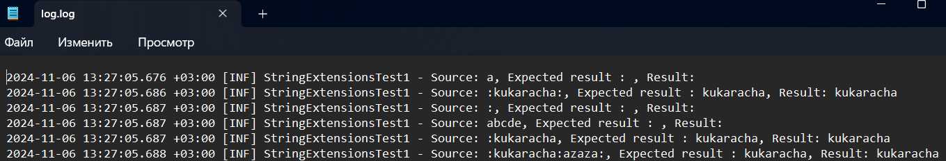

Рисунок 3.1 – Вывод log-файла

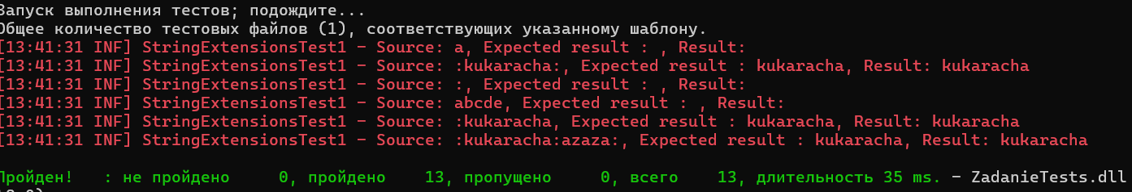

Рисунок 3.2 – Вывод в консоль

**Выводы**

В ходе лабораторной работы были исследованы основные подходы к модульному тестированию программного обеспечения. Также были приобретены практические навыки составления модульных тестов для объектно-ориентированных программ. В конце выполнения лабораторной работы был написан отчет.